Предисловие

В интернете часто ходят слухи, что можно легко зарабатывать на мобильных приложениях. Где-то я видел статистику 100$ за 10 000 активных пользователей. Вот я и решил попробовать написать приложение, тем более что наконец нашлась уникальная идея, причем нужная мне самому.

Идея

Я иногда скачивают торренты на мобильный телефон, но заходить на сайт и пытаться там попасть в магнет-ссылку а еще надоедливая реклама. Я залез в google play но там не было удобных приложения для rutor и rutracker (для rutracker вроде появились недавно приложения). Поэтому я решил написать такое приложение – парсер формы поиска rutor с большими кнопками для скачки. Естественно для самого скачивания нужно пользоваться торрент-клиентами типа Flud, utorrent и др.

Девелопмент

Разработка была сделана по принципу – быстро вывести проект на рынок, т.к. если гнаться за прекрасным, с точки зрения инженера, то можно надолго засеть за кодингом, а ведь еще есть работа\семья\отдых.

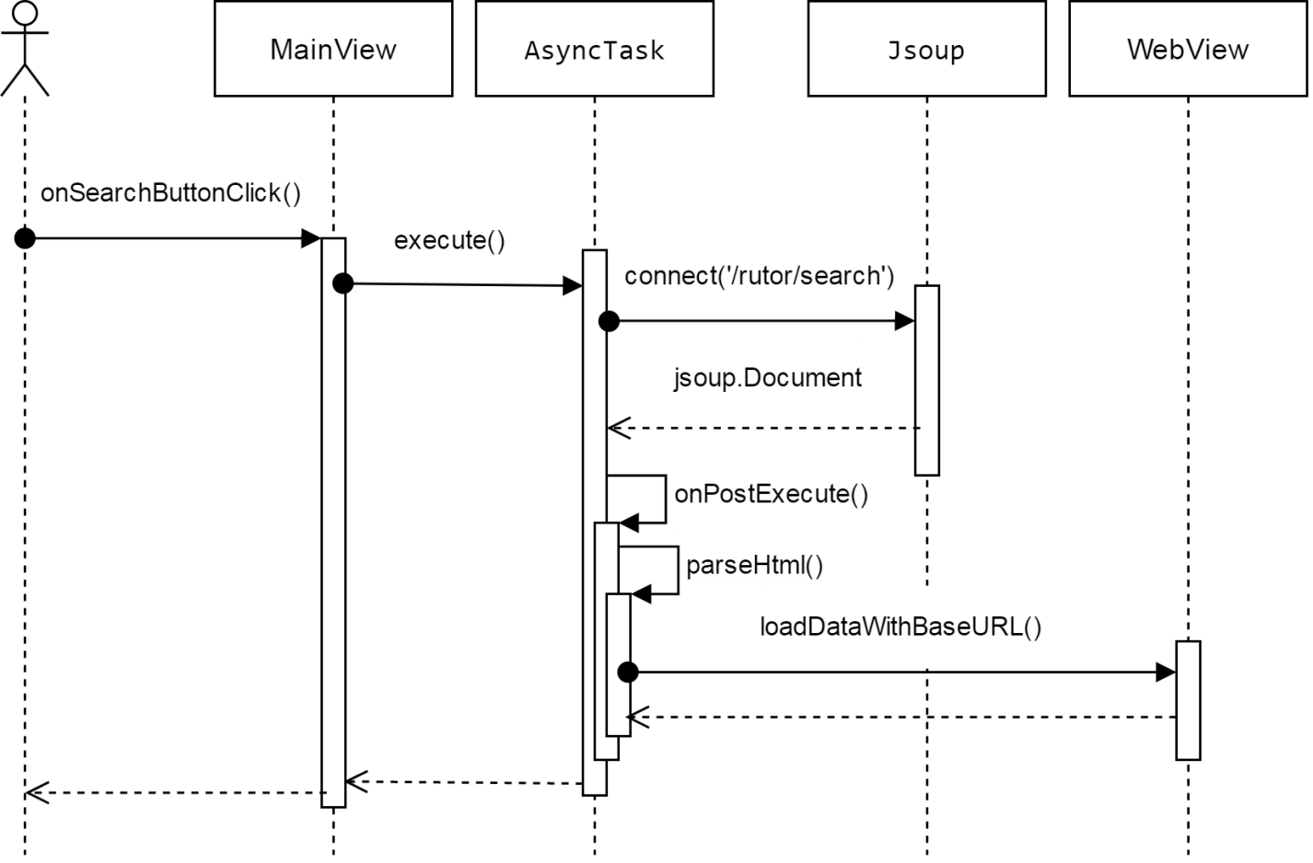

Пользователь нажимает на кнопку поиска. Загружаем html через библиотеку Jsoup. Запрос происходт на урл search для rutor с сортировкой по убыванию сидом. Делаем это в отдельном треде, чтобы не лочился экран (требование гугла). Далее парсим html – выкусываем магнет ссылки и описание. Затем результат кладем в WebView. Причем результат оформлен в виде простой верстки. Благодаря WebView магнет ссылки положенные в тег <a> отлично распознаются сторонней программой торрент-клиентом и после нажатия на ссылку открывается программа с запросом на скачивание.

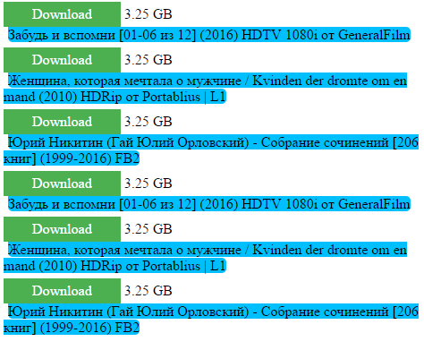

Подробнее см. исходный код – здесь.

Литература

* https://developer.android.com/reference/android/webkit/WebView.html
* http://stackoverflow.com/questions/2116162/how-to-display-html-in-textview
* http://developer.alexanderklimov.ru/android/library/jsoup.php
* https://developer.android.com/reference/android/content/Intent.html#Intent()
* http://stackoverflow.com/questions/2201917/how-can-i-open-a-url-in-androids-web-browser-from-my-application
* https://developer.android.com/reference/javax/xml/parsers/DocumentBuilder.html
* https://habrahabr.ru/sandbox/93869/
* http://developer.alexanderklimov.ru/android/publish.php (выкладывание приложения)

Цифры

Я потратил суммарно 16mh (man hour):

* 1h – дизаин
* 7h – билд
* 3h – регистрация на сервиса google
* 2h – на написание этой статьи
* 3h – багофикс по фидбеку от коллег\друзей + ожидание из-за не многовенной публикации на google play

Планы

Есть много планов на добавление новой функциональности: поддержки топ вкладки, rutracker, планшетного режима; рефакторинг кода. Ну и проверить, сколько субективно для меня дает заработать реклама от google. И конечно жду вашего фидбека.